**COLÉGIO ESTADUAL DE EDUCAÇÃO PROFISSIONAL**

**PEDRO BOARETTO NETO**

**CURSO TÉCNICO EM DESENVOLVIMENTO DE SISTEMAS**

**GREICY RAFAELA LOPES SOLIGO**

**WORLD ANIMES - MUNDO DOS ANIMES**

**CASCAVEL - PR**

**2024**

**GREICY RAFAELA LOPES SOLIGO**

**WORLD ANIMES - MUNDO DOS ANIMES**

Projeto de Desenvolvimento de Software do Curso Técnico em Desenvolvimento de Sistemas do Colégio Estadual de Educação Profissional Pedro Boaretto Neto – Cascavel, Paraná.

Orientadores: Profª Aparecida S.Ferreira[1]

Prof. Rony Peterson Cordeiro 2

Prof. Cleonice Maria Pereira3

**CASCAVEL - PR**

**2024**

**GREICY RAFAELA LOPES SOLIGO**

**WORLD ANIMES - MUNDO DOS ANIMES**

Este Projeto de Conclusão de Curso foi julgado e aprovado pelo Curso Técnico em Informática do Colégio Estadual de Educação Profissional Pedro Boaretto Neto.

‘

Cascavel, Pr., xx de Xxxxx de 2024

**COMISSÃO EXAMINADORA**

|  |  |
| --- | --- |
| ______________________________  Profª. Aparecida da S. Ferreira1  Especialista em Tecnologia da Informação  *Faculdade de Ciências Sociais Aplicadas de Cascavel*  Orientadora | ______________________________  Prof. Rony Peterson Cordeiro  Web Design |
| ______________________________  Profª. Cleonice Maria Pereira  Pós-graduada em Sistemas Distribuídos JAVA.  Universidade Tecnológica Federal do Paraná - UTFPR  Banco de dados | ______________________________  Profª Márcio Alves dos Santos  Especialista em Gestão e Docência no ensino superior, médio e técnico.  Coordenador de curso |
|  |  |

Sumário

1 INTRODUÇÃO 5

1.1 Apresentação do Problema 5

2 OBJETIVOS 7

3 METODOLOGIA 8

4 REFERENCIAL TEÓRICO 9

5 DOCUMENTAÇÃO do projeto 11

5.1 Requisitos 11

5.1.1 Requisitos funcionais 11

**5.1.2 Requisitos não funcionais** 12

5.2. Diagrama de Contexto 13

5.3. Diagrama de Fluxo de dados 14

5.4. Diagrama de Entidade e relacionamento 15

5.5. Dicionário de Dados 16

5.6. Diagrama de Caso de Uso 18

5.7. Diagrama de Classe 23

5.8. Diagrama de Sequência 24

5.9. Diagrama de Atividade 25

6. Telas 27

7. Conclusão 29

8. REFERÊNCIAS 30

# INTRODUÇÃO

O termo mangá surgiu na época feudal no Japão em 1814, nos hokusai mangá, trazendo os esboços de várias caricaturas e ilustrações retratando a cultura Japonesas, com o passar dos anos algumas editoras começaram a publicar os mangás foi por volta de 1920, começaram a publicar as histórias, chegando ao ápice da fama em 1940, tendo somente a sua produção interrompida no início da segunda guerra mundial onde a produção de mangás só voltou a ser produzida em 1945 junto ao final da segunda guerra mundial tendo como precursor o artista Ossamu Tezuka que criou os traços que hoje definem os mangás, sendo os olhos grandes com grandes expressões faciais.

À medida que os mangás se desenvolviam, suas histórias e personagens começaram a ganhar vida nas telas, dando origem aos animes que conhecemos hoje. Essa transição foi crucial para a popularização da cultura otaku, que se solidificou nas décadas seguintes. No Brasil, a chegada de animes como "Cavaleiros do Zodíaco", exibido pela extinta TV Manchete em 1986, foi um marco significativo. O sucesso dessa e de outras séries ajudou a criar uma base de fãs entusiásticos, solidificando o anime como parte da cultura pop nacional.

A partir de então, a cultura otaku floresceu, com convenções, lojas especializadas e uma comunidade apaixonada que se uniu para celebrar sua adoração por mangás e animes. Essa dinâmica não apenas trouxe novos fãs, mas também fomentou uma troca rica de ideias e criações que continuam a expandir os horizontes dessa cultura vibrante. A cultura otaku, com suas raízes profundas na história do mangá e do anime, se tornou um fenômeno global, conectando pessoas de diferentes origens através de um amor compartilhado por essas formas de arte.

## Apresentação do Problema

Com suas raízes no desenvolvimento dos mangás e animes, possui o potencial de servir como um veículo poderoso para a promoção de intercâmbio cultural e inclusão social, acreditamos que, ao ampliar o acesso a animes e mangás em diferentes plataformas e contextos, é trazendo mais o engajamento a um público ainda mais diversificado e fomentar a criação de comunidades inclusivas e seria o incentivo a programas de tradução e legendagem de animes e mangás em várias línguas, além da promoção de eventos culturais que conectem fãs de diferentes origens, essa abordagem poderia não apenas aumentar a popularidade do gênero, mas também promover diálogos interculturais, permitindo que os valores e tradições japonesas se mesclem com as culturas locais. Além disso, iniciativas educacionais que utilizem animes e mangás como ferramentas de aprendizado poderiam ajudar a engajar jovens e adultos em temas importantes, como empatia, diversidade e criatividade.

# 2 OBJETIVOS

Analisar a evolução histórica dos mangás e sua influência no desenvolvimento da cultura otaku, destacando a transição para os animes e o impacto dessa cultura no Brasil, bem como seu papel na formação de uma comunidade global unida pelo apreço compartilhado por essas formas de arte.

Examinar o papel de Osamu Tezuka na definição dos traços característicos dos mangás modernos, identificar os fatores que contribuíram para a popularização dos animes no Brasil a partir de 1986, e explorar como a cultura otaku fomentou o surgimento de convenções, comunidades especializadas e o intercâmbio criativo entre fãs de diferentes origens ao redor do mundo.

# 3 METODOLOGIA

A modelagem de dados é essencial para a criação de estruturas de banco de dados, garantindo consistência e eficiência dos dados entre diferentes sistemas, um modelo de dados abrangente elimina a redundância e permite uma recuperação eficiente, garantindo a conformidade com regras e regulamentos.

Existem três tipos principais de modelos de dados: relacional, dimensional e entidade-relacionamento (ER).

Com a evolução da modelagem reflete o aumento do volume e da diversidade de dados, exigindo técnicas inovadoras na modelagem a conectividade e os volumes de dados cada vez maiores estão impulsionando a evolução contínua da modelagem de dados.

A metodologia comparativa refere-se ao uso de técnicas e abordagens que permitem comparar diferentes sistemas, algoritmos, modelos ou tecnologias com o objetivo de avaliar suas características, desempenho e aplicabilidade. Essa metodologia é amplamente utilizada em várias áreas da informática, como inteligência artificial, banco de dados, redes de computadores, entre outras.

Para que as comparações sejam mais eficientes devemos ter um bom desempenho ao tempo de execução, uso de memória, eficiência em diferentes cenários. Escalabilidade e a capacidade de um sistema ou algoritmo de lidar com volumes crescentes de dados ou usuários. Facilidade de uso e manutenção com que um sistema pode ser utilizado, entendido ou modificado. Custo da avaliação de recursos financeiros e computacionais necessários para implementação e operação.

# 4 REFERENCIAL TEÓRICO

HTML (HyperText Markup Language), é a linguagem de marcação padrão usada para criar e estruturar o conteúdo de páginas na web. Ela organiza o conteúdo através de elementos chamados tags, que indicam ao navegador como os textos, imagens, links e outros componentes devem ser exibidos. O HTML é a base de qualquer página da web. Linguagem inventada por Tim Berners-lee, um físico do centro de pesquisas CERN, na Suíça.

CSS (Cascading Style Sheets), é uma linguagem de estilo usada para descrever a apresentação de documentos estruturados em linguagens como HTML, seu papel fundamental é separar a estrutura e o conteúdo (marcados com HTML) da formatação e do design visual, permitindo que desenvolvedores controlem a aparência e o layout de páginas da web com mais precisão e flexibilidade.

JavaScript é uma linguagem de programação interpretada, amplamente utilizada no desenvolvimento web para criar páginas dinâmicas e interativas. Inicialmente desenvolvida como uma linguagem de script para o lado do cliente (client-side), ela permite que os desenvolvedores controlem comportamentos dentro de navegadores da web, manipulando elementos HTML e CSS, respondendo a eventos de usuários e realizando operações complexas diretamente no navegador.

MySQL é um sistema de gerenciamento de banco de dados relacional de código aberto que usa a linguagem SQL para gerenciar e manipular dados, ele é amplamente utilizado para armazenar informações em aplicações web e empresariais, o MySQL é conhecido por sua alta performance, escalabilidade e confiabilidade, sendo uma escolha popular para aplicativos que exigem gerenciamento eficiente de grandes volumes de dados.

XAMPP não é uma linguagem de programação, mas sim um pacote de software que combina várias ferramentas para facilitar o desenvolvimento web. Ele é uma plataforma de servidor local, criada para permitir que desenvolvedores configurem um ambiente de servidor completo em seus computadores pessoais, sem a necessidade de instalar e configurar manualmente cada componente.

Apache: O servidor web Apache é um dos servidores web mais populares e amplamente utilizados no mundo. Ele é responsável por receber as solicitações dos clientes e enviar as páginas web correspondentes.

MySQL: O MySQL é um sistema de gerenciamento de banco de dados relacional que permite armazenar e manipular dados de forma eficiente.

PHP: O PHP é uma linguagem de programação de código aberto amplamente utilizada para desenvolvimento web. Ele permite que os desenvolvedores criem páginas web dinâmicas e interativas.

Perl: O Perl é uma linguagem de programação de alto nível que é amplamente utilizada para automação de tarefas e desenvolvimento web.(escola.ninja 2023)

PHP (**Hypertext Preprocessor**) é uma linguagem de programação de código aberto voltada principalmente para o desenvolvimento web. Ela é executada no servidor e pode gerar conteúdo dinâmico, como páginas HTML, a partir de scripts. PHP é amplamente usado para criar sites interativos, como blogs, sistemas de gerenciamento de conteúdo e lojas online.

# 5 DOCUMENTAÇÃO do projeto

A documentação de projeto é um conjunto organizado de documentos que descrevem todos os aspectos de um projeto, desde a sua concepção até a sua execução e encerramento, essa documentação serve como um guia para a equipe e ajuda na comunicação entre os envolvidos e facilita a manutenção futura do projeto.

O ciclo de Vida de um projeto é adaptado conforme o tipo de produto e as demandas específicas de cada cliente

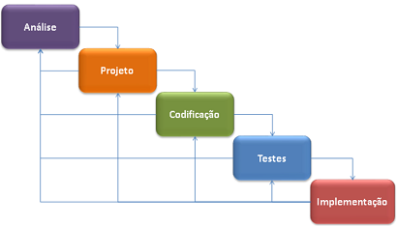

Fonte: Soligo (2024)

## 5.1 Requisitos

Requisitos são as condições ou capacidades que um produto, sistema ou projeto deve atender para satisfazer as necessidades dos stakeholders. Eles são essenciais para guiar o desenvolvimento e garantir que o resultado final atenda às expectativas do cliente final e usuário.

## 5.1.1 Requisitos funcionais

Os requisitos funcionais são especificações que descrevem o que um sistema deve fazer. Eles definem como funcionalidades, comportamentos e interações que o sistema deve ter para atender às necessidades.

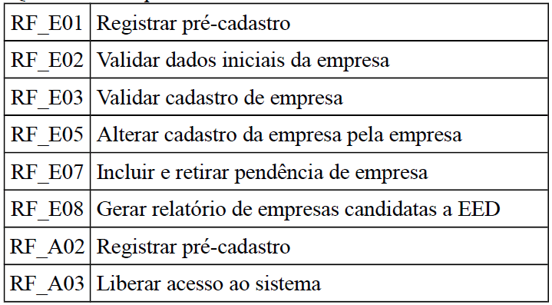

Fonte: Soligo (2024)

### **5.1.2 Requisitos não funcionais**

São aspectos que definem como um sistema deve operar, em vez de focar nas funcionalidades específicas que ele deve ter. Eles estabelecem critérios de qualidade que impactam a experiência do usuário e a eficiência do sistema, esses requisitos são essenciais para garantir que produto final chegue ao cliente conforme solicitado e que atenda às suas necessidades.

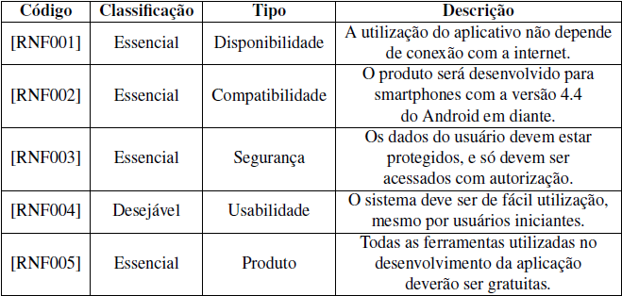

Fonte: O autor, 2024

## Diagrama de Contexto

O diagrama de contexto é um gráfico que mostra as interfaces entre o projeto e seu ambiente, sendo útil para coletar requisitos, esses requisitos serão essenciais para atividades como a criação da EAP (Estrutura Analítica do Projeto). O diagrama de contexto é uma forma mais aprofundada do Diagrama de Fluxo de Dados, podendo ser utilizado em diversos setores, como bibliotecas para criar um diagrama de contexto, é necessário definir o nome do processo, entidades externas, dados trocados e fluxos gerados. Ele pode ser apresentado em processos menores em Diagramas de Fluxo de Dados por níveis, podem ser usadas para criar o gráfico como elementos gráficos como retângulos, setas e círculos são usados para representar entidades externas, fluxo de dados e processos.

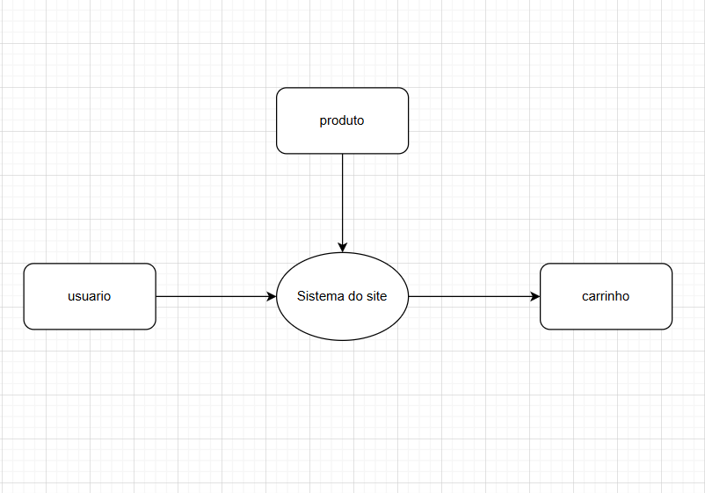**Fonte: Soligo, 2024**

**MODELO CONCEITUAL**

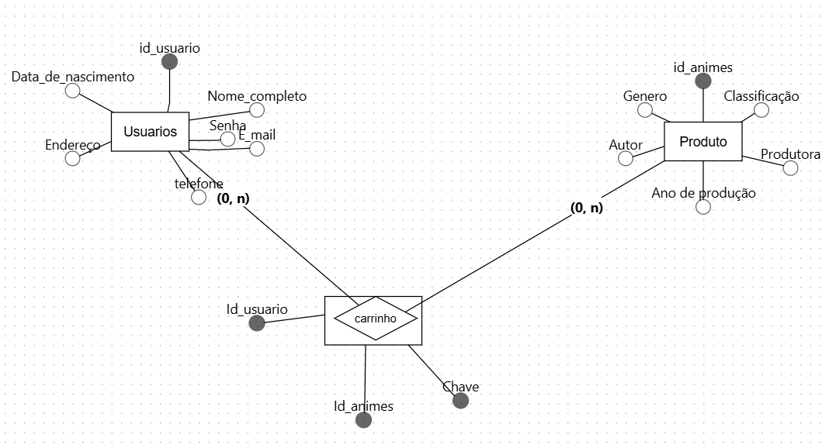

**Fonte: Soligo, 2024**

## Diagrama de Fluxo de dados

O Diagrama de Fluxo de Dados é uma ferramenta útil para representar visualmente o fluxo de informações em sistemas ou processos, além de criar desenhos do movimento de dados, ele oferece benefícios como análise de sistemas, identificação de falhas, colaboração entre diferentes stakeholders, documentação e planejamento de novos sistemas. O DFD ajuda a entender como um sistema funciona, identificar ineficiências, comunicar de forma clara e colaborar entre equipes, além de servir como registro visual do design e arquitetura do sistema antes de implementar um novo sistema, o DFD pode ser usado para esboçar seu funcionamento e garantir eficiência do sistema. Falta referência

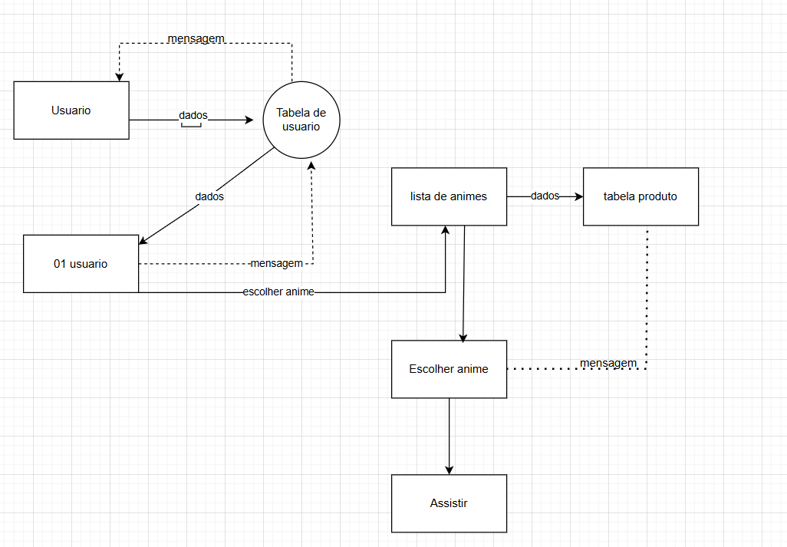

**Fonte: Soligo, 2024**

## Diagrama de Entidade e relacionamento

O Diagrama de Entidade e Relacionamento (DER) é uma ferramenta visual que representa o Modelo de Entidade e Relacionamento, facilitando a compreensão das informações do sistema. As entidades no DER são objetos distintos que contêm dados, cada uma caracterizada por atributos como ID, nome, idade e renda.

Os relacionamentos entre essas entidades são classificados em três tipos principais: um-para-um, um-para-muitos e muitos-para-muitos, para identificar esses relacionamentos, é importante entender como as entidades se interconectam.

Uma modelagem precisa do DER é essencial para melhorar tanto a compreensão quanto o desempenho do banco de dados. Além disso, uma representação clara é fundamental para garantir que todos os envolvidos no projeto possam colaborar de forma eficiente e alinhada.

Falta referência

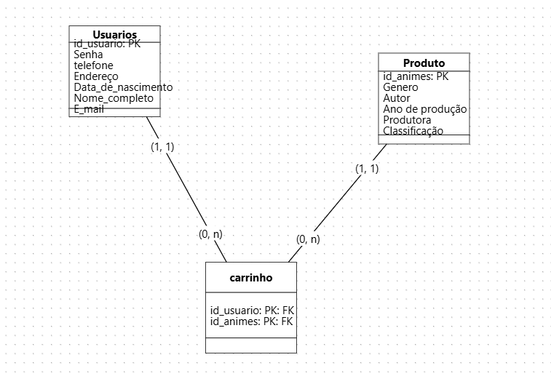

**Fonte: Soligo, 2024.**

## Dicionário de Dados

O dicionário de dados é uma ferramenta fundamental para o armazenamento e gerenciamento de informações em um banco de dados. Ele fornece uma descrição detalhada de cada campo, incluindo o tipo de dado, as regras de validação e quaisquer restrições associadas. Ao elaborar um dicionário de dados, é crucial considerar a perspectiva de usuários que não tenham familiaridade com o sistema, garantindo que as informações sejam compreensíveis e acessíveis a todos.

Falta referência

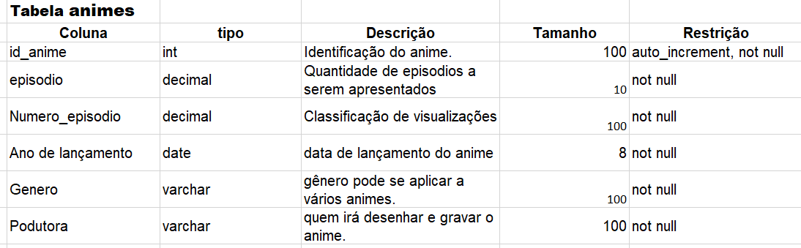

**Fonte: Soligo, 2024**

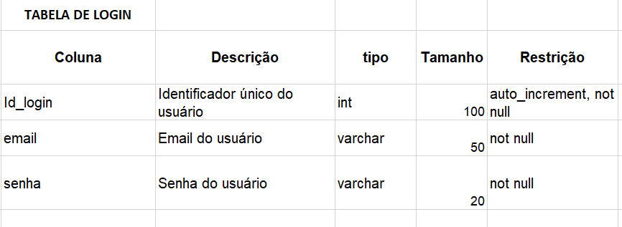

**Fonte: Soligo, 2024**

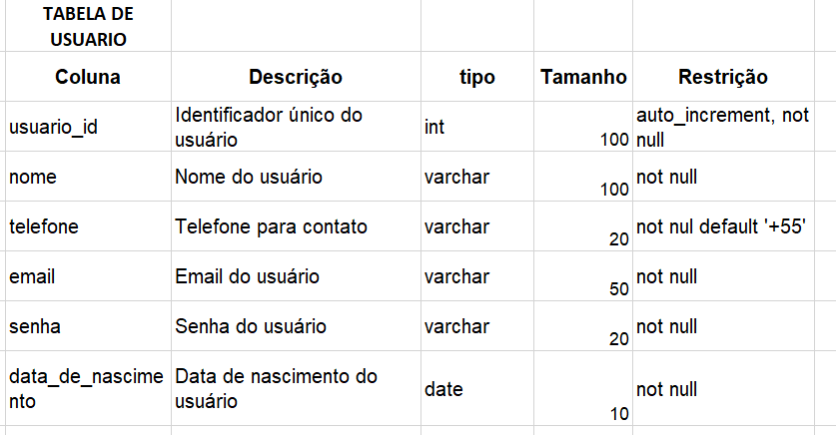

**Fonte: Soligo, 2024**

## Diagrama de Caso de Uso

O diagrama de caso de uso é uma ferramenta visual usada na modelagem de sistemas para representar as interações entre os usuários (atores) e o sistema. Ele faz parte da linguagem de modelagem unificada (UML), sendo uma das formas de capturar e descrever os requisitos funcionais de um sistema de maneira simples e objetiva, e tem como objetivo identificar os diferentes cenários e funções que o sistema deve oferecer, a partir da perspectiva dos usuários finais (ou outros sistemas externos). Ele ajuda a entender como o sistema deve se comportar em interação com seus usuários e quais são os processos ou ações que devem ser realizados.

Falta referência

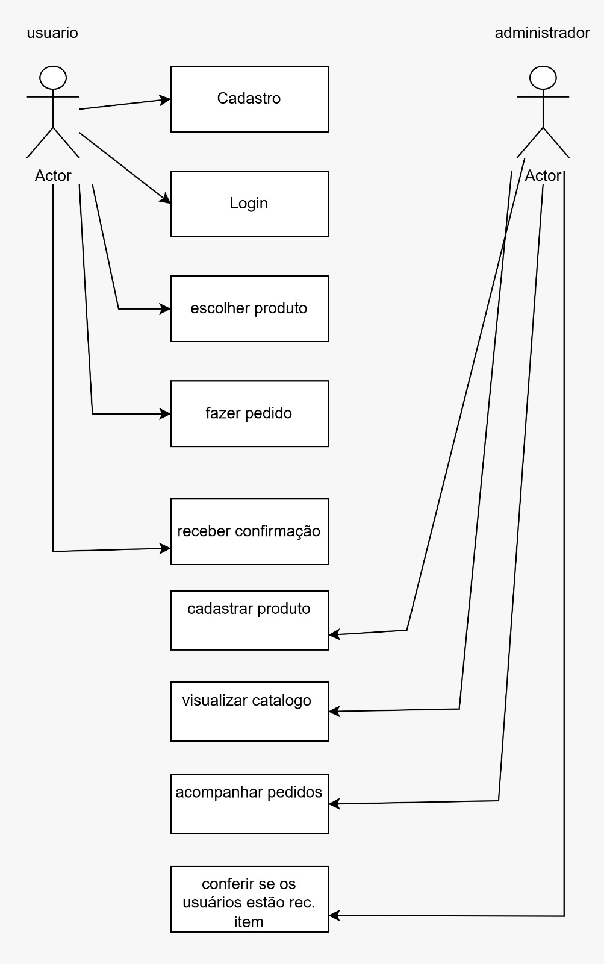

**Fonte: Soligo, 2024**

Cadastrar

Processo de cadastrar um novo usuário envolve algumas etapas simples, mas essenciais para que o usuário possa criar a sua conta no site e ter uma boa experiência em sua navegação, após o usuário localizar o site, ele irá procurar o ícone de Cadastro, e inserir suas informações pessoais como nome completo, data de nascimento, endereço, telefone, e-mail, criar uma senha e aceitar os termos de condições de uso da plataforma, ao final após preencher suas informações ele irá receber um e-mail com as instruções do cadastro e um link para acessar e validar sua conta.

Acessar o site:

* O primeiro passo é acessar o site no qual você deseja se cadastrar. Isso pode ser feito digitando o endereço na barra de pesquisa do navegador.
* Localizar a opção de cadastro
* Ao abrir a página inicial, a maioria dos sites oferece um botão ou link visível como "Cadastrar", "Criar conta", "Inscrever-se" ou algo similar. Essa opção geralmente está localizada no canto superior direito da página ou no centro da tela, dependendo do layout do site.

Preencher o formulário de cadastro

* Após clicar no botão de cadastro, você será direcionado para um formulário que precisa ser preenchido com as seguintes informações, dependendo do site:
* Nome completo: Informar o nome completo ou nome de usuário desejado.
* E-mail: Inserir um endereço de e-mail válido para receber notificações e, muitas vezes, para verificação da conta.
* Senha: Criar uma senha segura, que geralmente precisa de uma combinação de letras, números e símbolos, além de um comprimento mínimo. Alguns sites oferecem dicas sobre como criar uma senha forte.
* Confirmação de senha: Digitar novamente a senha para garantir que foi digitada corretamente.
* Dados adicionais: Dependendo do tipo de site, pode ser necessário fornecer informações extras, como data de nascimento, número de 4. Aceitar os termos e condições

Na maioria dos casos, antes de finalizar o cadastro, você precisará aceitar os termos de uso e política de privacidade do site. Esses documentos explicam as regras e os direitos sobre o uso da plataforma e o tratamento dos seus dados pessoais.

Verificação de segurança:

Alguns sites pedem uma verificação adicional para garantir que o cadastro está sendo feito por um ser humano e não por um bot. Isso pode ser realizado através de:

* CAPTCHA: Uma imagem com letras ou números distorcidos que você precisa digitar corretamente.
* Verificação por telefone: Algumas plataformas enviam um código via SMS que você deve inserir no site para validar o cadastro.

Confirmar o cadastro:

Após preencher todas as informações e passar pelas verificações de segurança, você geralmente receberá um e-mail de confirmação. Nesse e-mail, haverá um link para ativar sua conta. Isso é uma medida para garantir que o endereço de e-mail informado é válido e pertence a você.

Acessar a conta:

Após confirmar o cadastro, você pode entrar na sua conta usando o e-mail (ou nome de usuário) e a senha que cadastrou. Alguns sites oferecem a opção de lembrar sua senha ou autenticação via redes sociais (login com Facebook, Google, etc.), tornando o acesso mais rápido nas próximas vezes.

Configurações e personalização:

* Após o cadastro, muitos sites permitem que você configure sua conta, como:
* Adicionar foto de perfil
* Alterar preferências de notificação
* Definir opções de privacidade
* Completar o perfil com informações adicionais (como endereço, número de telefone, etc.).

Esse é o processo básico de cadastro em muitos sites. Alguns sites podem ter etapas adicionais dependendo de suas funcionalidades (como confirmação de documentos ou verificação de identidade), mas as etapas acima cobrem a grande maioria dos casos.

Logar:

O processo de login em um site é uma etapa essencial para acessar a sua conta e aproveitar os serviços oferecidos pela plataforma. Geralmente, ele é simples e envolve a autenticação do usuário com suas credenciais. Abaixo, descrevo as etapas típicas de um login em um site:

Acessar a página de Login:

O primeiro passo é acessar a página principal do site ou aplicativo. A maioria das plataformas oferece um botão ou link de "Entrar", "Login" ou "Fazer login", geralmente localizado no canto superior direito da tela ou no centro da página inicial.

Inserir as credenciais:

Ao clicar no botão de login, você será redirecionado para a tela onde deverá inserir suas credenciais. As credenciais geralmente consistem em:

* E-mail ou nome de usuário: Em alguns sites, você pode usar seu endereço de e-mail, enquanto em outros, um nome de usuário específico criado no momento do cadastro pode ser requerido.
* Senha: A senha que você criou durante o processo de cadastro. Ela deve ser digitada exatamente como foi registrada (caso sensível a maiúsculas e minúsculas).

Verificação de segurança (opcional):

Algumas plataformas implementam uma verificação adicional para garantir que o login está sendo feito por um usuário legítimo e não por um bot. Isso pode incluir:

* CAPTCHA: Uma caixa onde você precisa completar uma tarefa simples, como selecionar imagens específicas (por exemplo, “Clique nas imagens que mostram carros”).
* Autenticação de dois fatores (2FA): Em sites que oferecem maior segurança, pode ser solicitado um código adicional, enviado para o seu e-mail ou celular, para verificar sua identidade.
* Opções de "Lembrar de mim" ou "Salvar senha" (opcional)
* Muitos sites oferecem a opção de lembrar de você em dispositivos confiáveis. Ao marcar a caixa de "Lembrar de mim" ou "Salvar senha", o site armazena suas credenciais para facilitar o login em futuras visitas. Importante: Não é recomendado marcar essa opção em computadores públicos ou compartilhados, pois qualquer pessoa pode acessar sua conta.
* Clique em "Entrar" ou "Login"

Após inserir o e-mail/usuário e a senha corretamente (e passar por uma verificação adicional, se necessária), você deve clicar no botão de "Entrar" ou "Login" para submeter as informações.

Redirecionamento para a área logada:

Se as credenciais estiverem corretas, o sistema autentica você e o redireciona para a área restrita do site ou para a página principal da sua conta. A partir desse momento, você poderá acessar todos os recursos disponíveis para usuários logados, como visualizar dados pessoais, fazer compras, interagir com o conteúdo, etc.

Erro de login (se houver);

Se você inserir uma senha ou e-mail incorretos, o sistema geralmente exibe uma mensagem de erro, como "E-mail ou senha incorretos". Alguns sites podem oferecer a opção de recuperar a senha, caso você tenha esquecido a sua, ou sugerir que você verifique o e-mail digitado.

Recuperação de senha (se necessário):

Caso você tenha esquecido sua senha ou não consiga acessar sua conta, a maioria dos sites oferece uma opção de "Esqueci minha senha". Isso geralmente envolve:

* Inserir o e-mail associado à conta.
* Receber um link de recuperação de senha por e-mail ou SMS.
* Clicar no link e criar uma nova senha para acessar sua conta.

Saída da conta (Logout):

Após realizar o login e usar os recursos do site, você pode sair da sua conta a qualquer momento, geralmente clicando no nome de usuário ou na foto do perfil (geralmente no canto superior direito) e escolhendo a opção "Sair" ou "Logout". Isso desconecta sua conta da plataforma e impede que outras pessoas acessem seus dados a partir daquele dispositivo.

## Diagrama de Classe

O diagrama de classes na programação é uma representação visual da estrutura e dos relacionamentos entre as classes que definem os modelos de objetos em um sistema. Na UML, cada classe é representada por um retângulo divididoemtrês seções: o nome da classe, seus atributos (propriedades) e seus **métodos** (operações ou comportamentos). Esse diagrama é essencial para abstrair e focar noselementos-chave do sistema, permitindo identificar claramente os objetos e suas interações. A construção do diagrama deve ser feita de forma progressiva, especificando as ligações entre as classes e definindo a cardinalidade dos relacionamentos, o que indica quantas instâncias de uma classe podem se relacionar com outra. Falta referência

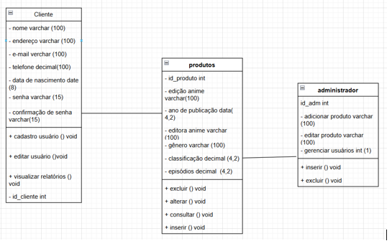

**Fonte: Soligo, 2022**

## Diagrama de Sequência

O diagrama de sequência oferece um conjunto de ferramentas para a criação de diversos tipos de diagramas, ele descreve como um grupo de objetos se comunica e a ordem em que as mensagens são trocadas entre eles. Esse diagrama é amplamente utilizado por desenvolvedores e profissionais para documentar processos e compreender os fluxos de interação dentro do sistema.

Falta referência

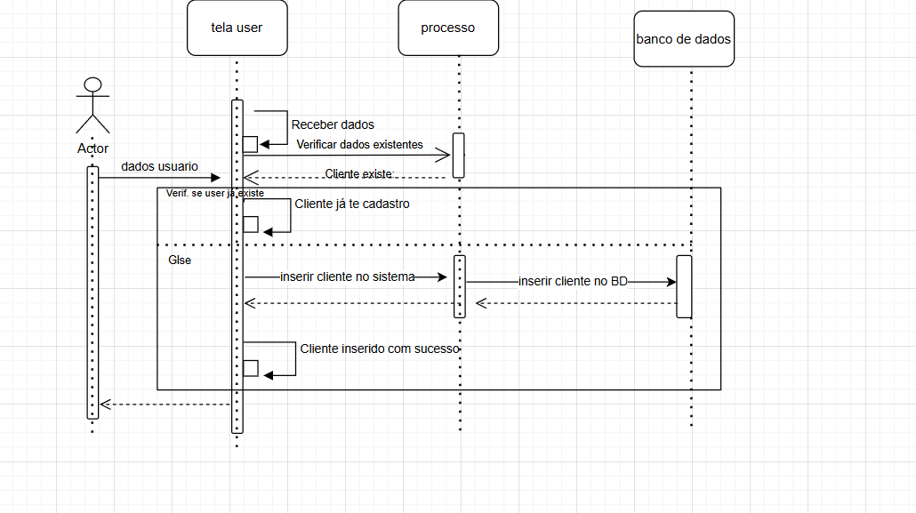

**Fonte: Soligo, 2024**

## Diagrama de Atividade

Diagrama de atividades é uma representação gráfica usada na modelagem de sistemas, especialmente no contexto da linguagem de modelagem unificada(UML). Ele descreve o fluxo de atividades ou processos dentro de um sistema, ajudando a entender como as ações são executadas e como elas interagem entre si no sistema.

Falta referência

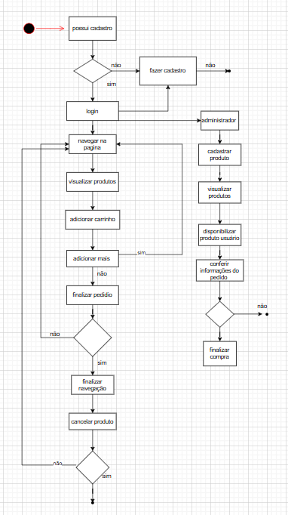

**Fonte: Soligo, 2024**

# Telas

# Conclusão

# REFERÊNCIAS

CAMARGO, Robson. Quais os benefícios de criar um diagrama de contexto? 2018. Disponível em: https://robsoncamargo.com.br/blog/Quais-os-beneficios-de-criar-um-diagrama-de-contexto. Acesso em: 25 out. 2024.

CARVALHO, Andreyna. **Entenda o que é Diagrama de Entidade e Relacionamento (DER)**. 2024. Disponível em: https://coodesh.com/blog/candidates/entenda-o-que-e-diagrama-de-entidade-e-relacionamento-der/. Acesso em: 01 nov. 2024.

COELHO, Beatriz. Método comparativo: crie comparações para entender o que as coisas são (e o que não são!). 2022. Disponível em: https://blog.mettzer.com/metodo-comparativo/. Acesso em: 26 set. 2024.

COOPERSYSTEM. Software Requisitos funcionais e não funcionais: o que são e qual é a diferença? 2024. Disponível em: https://www.coopersystem.com.br/requisitos-funcionais-e-nao-funcionais-o-que-sao-e-qual-e-a-diferenca/. Acesso em: 25 out. 2024.

ESPINHA, Roberto Gil. O que é o ciclo de vida de um projeto + exemplos práticos. 2015. Disponível em: https://artia.com/blog/ciclo-de-vida-de-um-projeto/. Acesso em: 25 out. 2024.

G, Ariane. O que é CSS? Guia Básico para Iniciantes. 2022. Disponível em: https://www.hostinger.com.br/tutoriais/o-que-e-css-guia-basico-de-css. Acesso em: 22 set. 2024

GOTO, Marcel. Quando surgiram os primeiros mangás e animes? Leia mais em: https://super.abril.com.br/mundo-estranho/quando-surgiram-os-primeiros-mangas-e-animes. 2024. Disponível em: https://super.abril.com.br/mundo-estranho/quando-surgiram-os-primeiros-mangas-e-animes. Acesso em: 16 set. 2024.

HELLA. Método comparativo: crie comparações para entender o que as coisas são (e o que não são!). 2024. Disponível em: https://blog.mettzer.com/metodo-comparativo/#:~:text=De%20forma%20geral%2C%20o%20m%C3%A9todo,que%20se%20baseia%20em%20compara%C3%A7%C3%B5es.. Acesso em: 26 set. 2024

HIGA, Paulo. O que é XAMPP e para que serve. 2012. Disponível em: https://www.techtudo.com.br/noticias/2012/02/o-que-e-xampp-e-para-que-serve.ghtml. Acesso em: 22 set. 2024

KHUSID, Andrey. Diagrama de Entidade e Relacionamento. 2024. Disponível em: https://miro.com/pt/diagrama/o-que-e-diagrama-entidade-relacionamento/#o-que-%C3%A9-um-diagrama-de-entidade-e-relacionamento-(er)?. Acesso em: 28 out. 2024.

L, Andrei. O Que é HTML: O Guia Definitivo para Iniciantes. 2023. Disponível em: https://www.hostinger.com.br/tutoriais/o-que-e-html-conceitos-basicos. Acesso em: 22 set. 2024.

 MACORATTI, José Carlos. O ciclo de vida do desenvolvimento de Software. 2024. Disponível em: https://www.macoratti.net/17/09/net_slcd1.htm. Acesso em: 20 out. 2024.

MENEZES, Everton. MySQL Workbench: entenda o que é e como funciona. 2024. Disponível em: https://www.escoladnc.com.br/blog/introducao-ao-mysql-workbench-uma-ferramenta-poderosa-para-desenvolvedores-e-administradores-de-banco-de-dados/#:~:text=O%20MySQL%20Workbench%20oferece%20a,manipular%20os%20dados%20no%20banco.. Acesso em: 22 set. 2024.

 MESQUITA, Aline. Documentação de projetos: o que é, por que e como fazer? 2024. Disponível em: https://www.oitchau.com.br/blog/documentacao-de-projetos/. Acesso em: 20 out. 2024.

NAGADO, Ale. A História do Animê. 2021. Disponível em: https://www.blogsushipop.com/post/a-hist%C3%B3ria-do-anim%C3%AA. Acesso em: 16 set. 2024.

NINJA, Escola. O que é: XAMPP. 2023. Disponível em: https://blog.escolaninjawp.com.br/glossario/o-que-e-xampp/. Acesso em: 22 set. 2024.

PLATFORM, Sap Business Technology. O que é modelagem de dados? 2024. Disponível em: https://www.sap.com/brazil/products/technology-platform/datasphere/what-is-data-modeling.html. Acesso em: 20 set. 2024.

RABELLO, Guilherme. Diagrama de Fluxo de Dados (DFD): o que é e como fazer. 2023. Disponível em: https://www.siteware.com.br/blog/processos/diagrama-de-fluxo-de-dados-dfd/. Acesso em: 28 out. 2024.

REZENDE, Gabriel Rechenioti e Guilherme. A popularização dos animes no Brasil. 2021. Disponível em: https://jornalismorio.espm.br/sem-categoria/a-popularizacao-dos-animes-no-brasil/. Acesso em: 20 set. 2024.

SAPIENS, Metodologia. MÉTODO COMPARATIVO. 0000. Disponível em: https://metodologiasapiens.com/pt/metodos/mas-informacion-metodo-comparativo/. Acesso em: 26 set. 2024.

 XAVIER, Carlos Magno da Silva. Como Coletar os Requisitos em Projetos. 2024. Disponível em: https://beware.com.br/academia/artigos/coletar-requisitos/. Acesso em: 20 out. 2024.

1. Especialista em Educação Permanente: Saúde e educação pela FioCruz – Fundação Osvaldo Cruz. Especialista em tecnologias da Informação pela UNIVEL – União Educacional de Cascavel. Pedagoga formada pela UNIPAR – Universidade Paranaense. Professora do núcleo técnico do Estado do Paraná – Ensino médio técnico.

   2

   3